МИНИСТЕРСТВО ОБРАЗОВАНИЯ И НАУКИ РЕСПУБЛИКИ БЕЛАРУСЬ

БЕЛОРУССКИЙ НАЦИОНАЛЬНЫЙ ТЕХНИЧЕСКИЙ УНИВЕРСИТЕТ

## Факультет информационных технологий и робототехники

Кафедра программного обеспечения информационных систем и технологий

**Отчет по лабораторной работе № 2**

по дисциплине:” Системное программирование”

на тему: ”Администрирование системы Linux***”***

Выполнил**:** студент группы 10702221

Жегздринь А.Р.

Принял**:** Давыденко Н.В.

Минск, 2023

# Лабораторная работа № 2. Закрепить на практике основы администрирования системы Linux, изучить атрибуты файлов и права доступа к ним, освоить работу с файлами и каталогами..

Задание 1. Используя терминал

1. Зайдите в корневую директорию root и получите все доступные каталоги. Выведите все файлы и директории в данном каталоге (root).

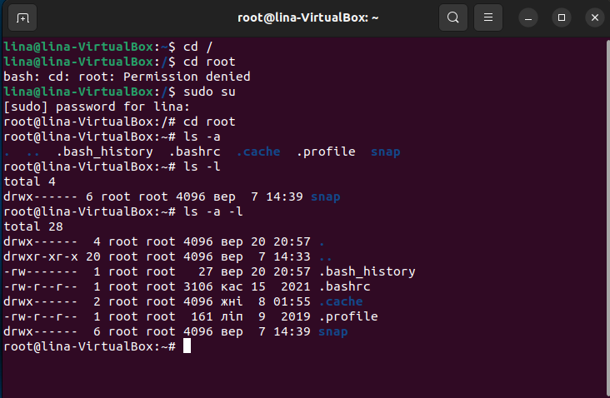

*Рисунок 1 – Решение первого задания*

2. Получите данные о вашей системе. Найдите исполняемый файл ядра Linux. В какой директории он находится?

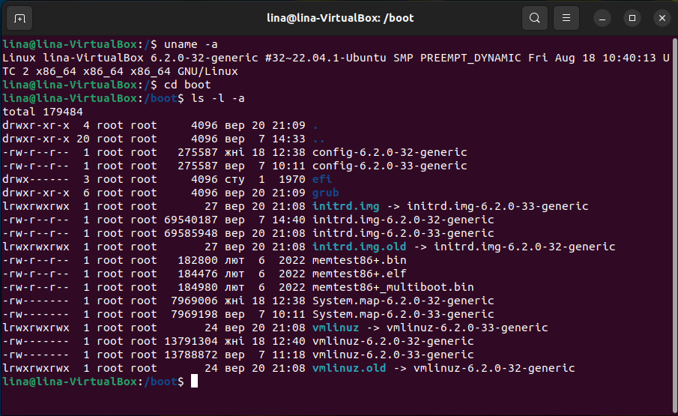

*Рисунок 2 – Решение второго задания*

3. Вернитесь в домашний каталог пользователя (home). Выведите сообщение «I‘m like Linux!».

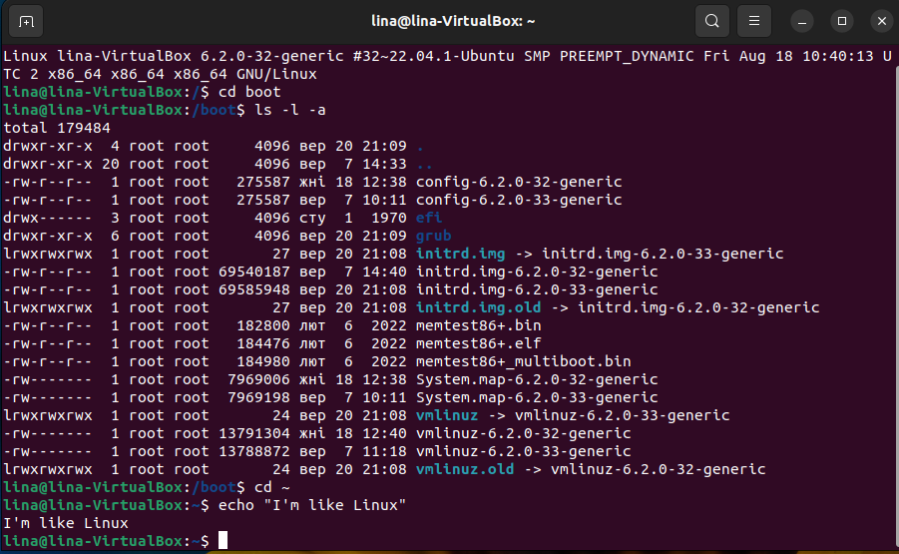

*Рисунок 3 – Решение третьего задания*

4. Получите историю введенных команд.

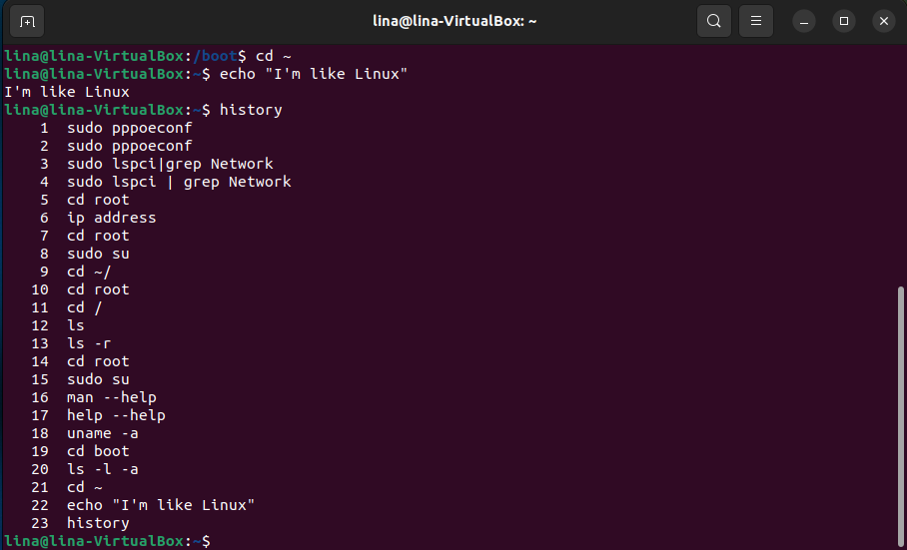

*Рисунок 4 – Решение четвертого задания*

5. Создайте директорию на рабочем столе. Внутри этой директории создайте 3 текстовых файла одним действием.

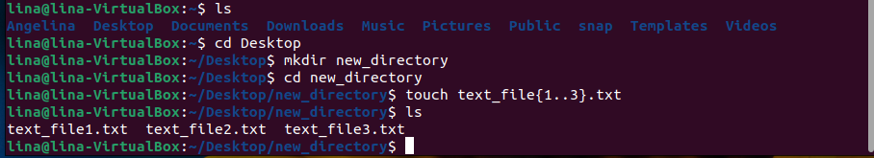

*Рисунок 5 – Решение пятого задания*

6. Удалите один из созданных файлов с помощью мыши (в графическом интерфейсе), а другой файл с помощью консольной команды. Далее с помощью консольной команды попробуйте найти удаленные файлы. Посмотрите атрибуты найденного файла. Объясните в чем разница этих способов удаления файлов.

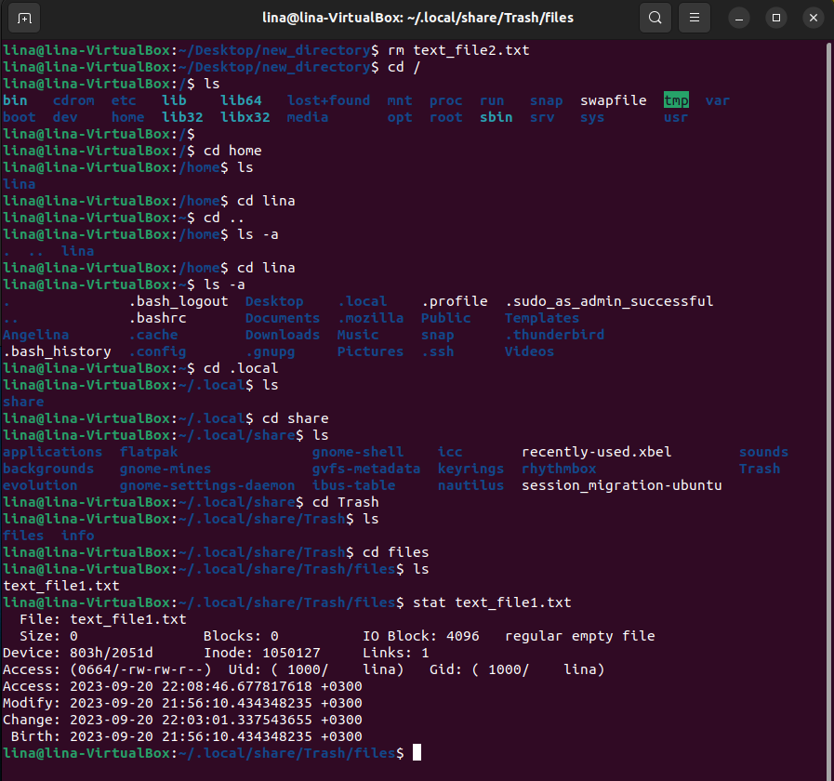

*Рисунок 6 – Решение шестого задания*

7. Записать текст «I’m like Linux!» в оставшийся файл.

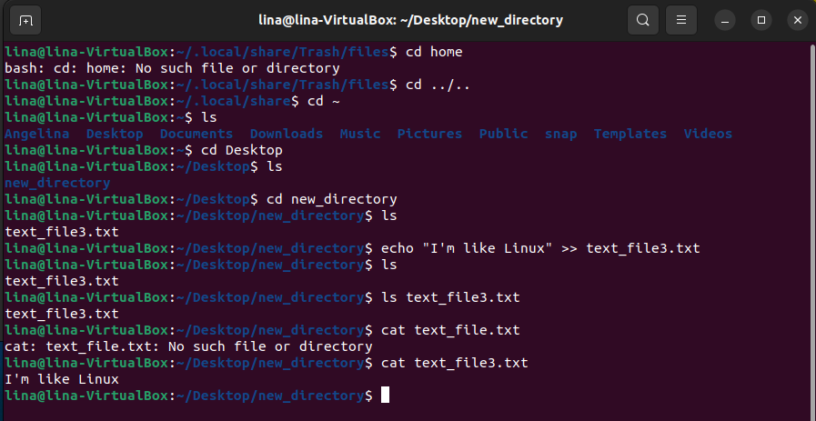

*Рисунок 7 – Решение седьмого задания*

8. Допишите в этот файл историю команд.

9. Вывести содержимое файла на консоль.

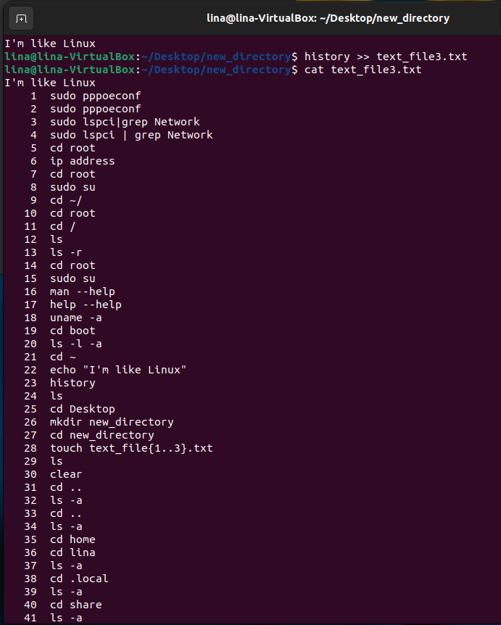

Рисунок 8 – Решение заданий 8-9

10.Откройте содержимое файла с помощью графического редактора (например, gedit, nano).



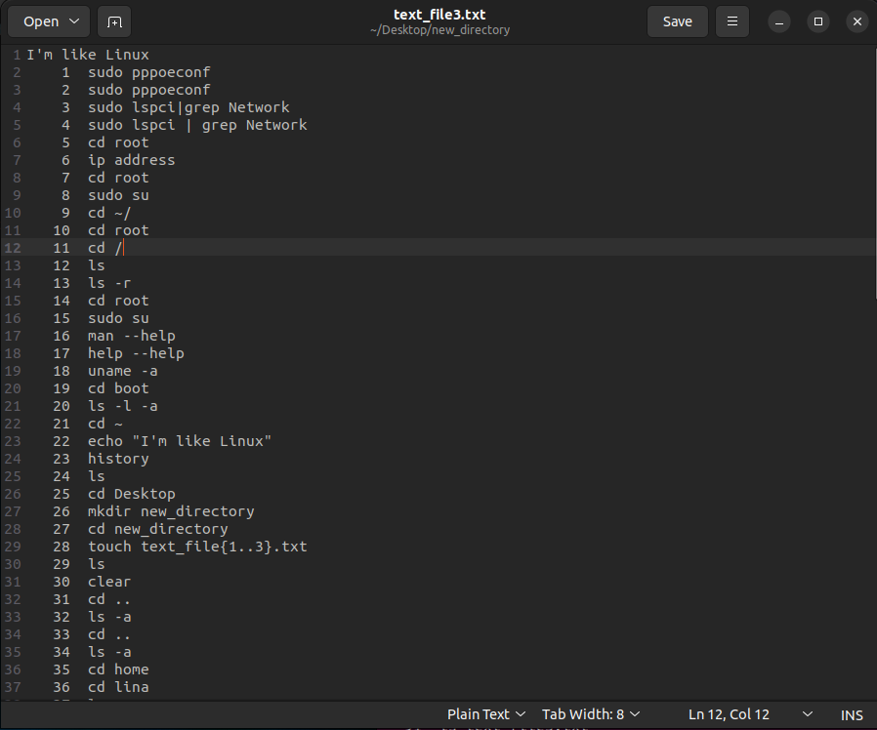

*Рисунок 9 – Решение 10-го задания*

Задание 2

1. Получите справку о справке. Укажите все разделы руководства.

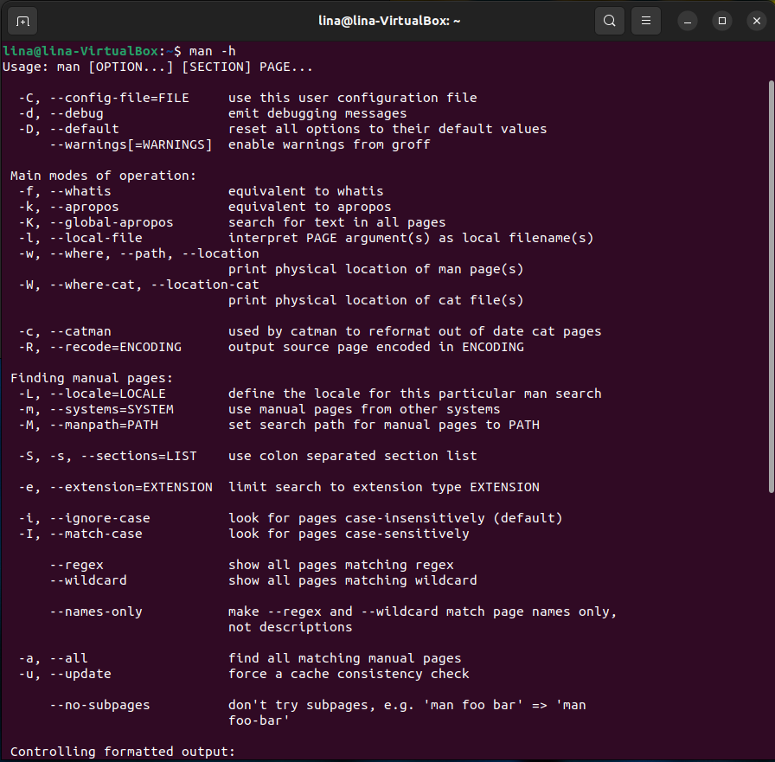

*Рисунок 2.1 – Решение первого задания*

1. Получите справку о первом и пятом разделе справочника.

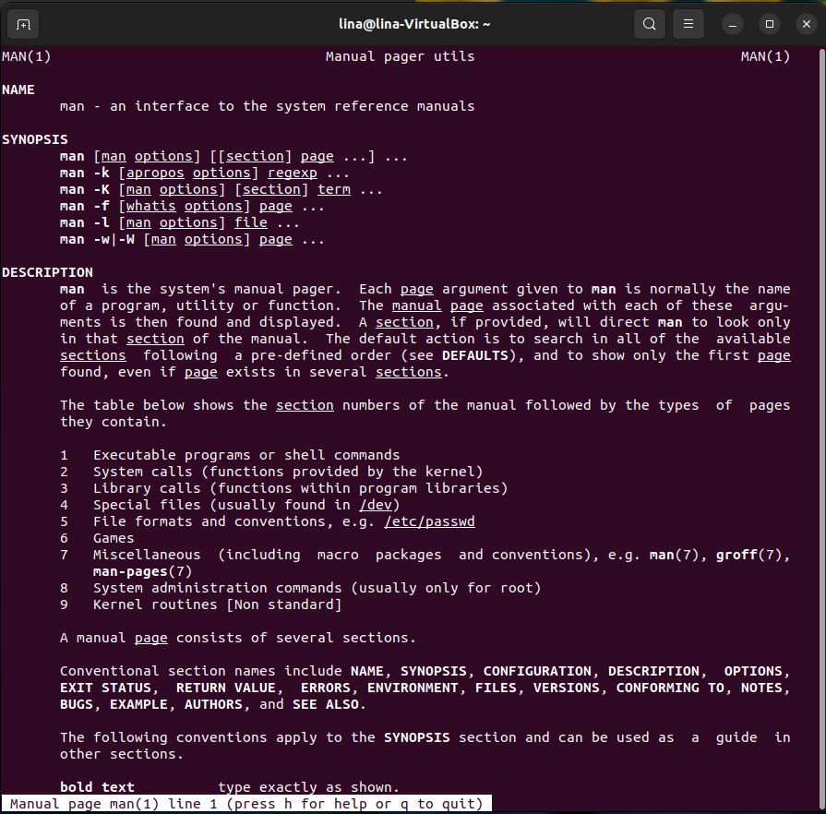

* 1. *рис. – Справка о первом разделе*

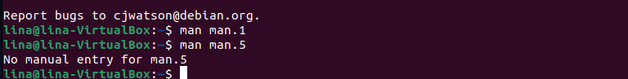

* 1. *рис. – Справка о пятом разделе не найдена*

3. Получите краткую справку о любой команде, ранее использованной вами.

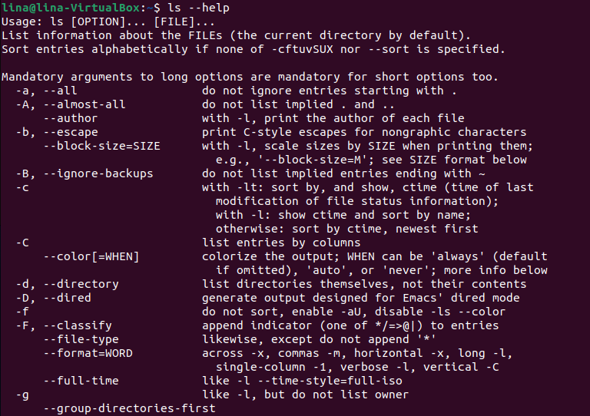

* 1. *рис. – Краткая справка о команде help*

4. Получите список страниц руководства, в которых содержится ключевое слово команды получения данных о вашей системе.



*2.5 рис. – Команда получения списка*

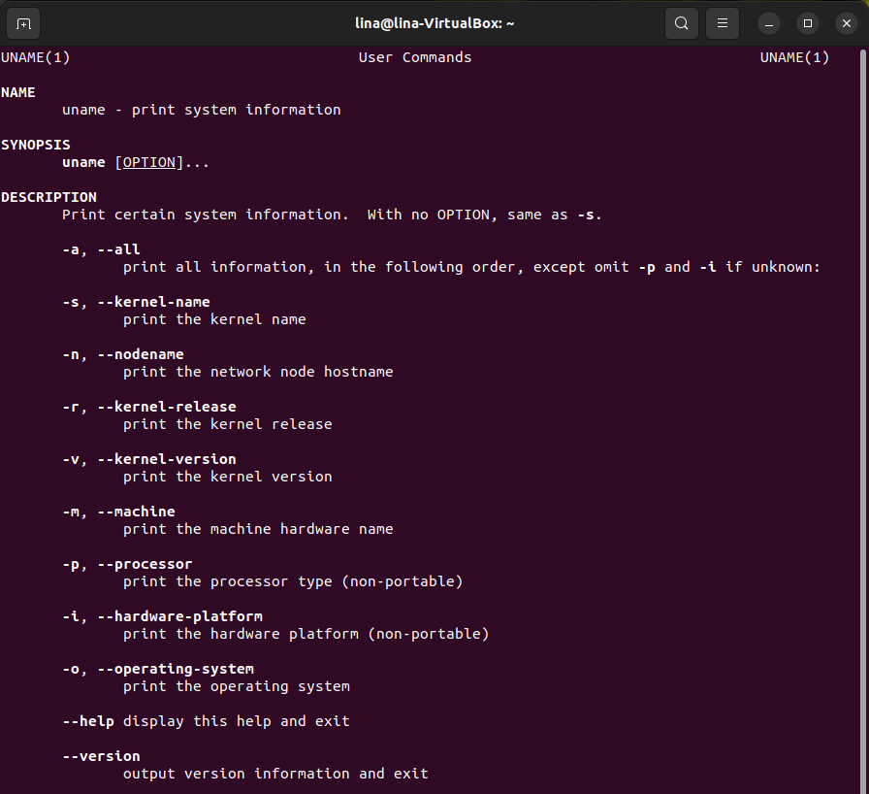

*2.6 рис. – Список руководства*

5. Получите справки о команде passwd и конфигурационном файле passwd. Найдите их месторасположение в директориях. Объясните в чем разница.

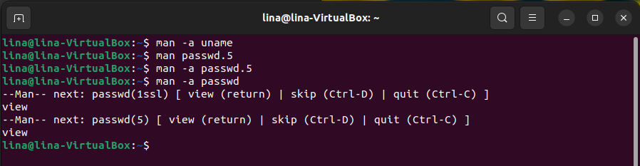

*Рис. 7. Получение справки о команде passwd и конфигурационном файле passwd.*

Задание 3

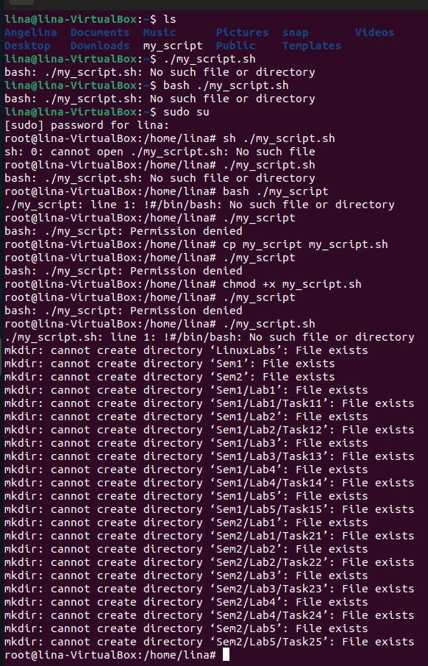

*Выполнение скрипта*

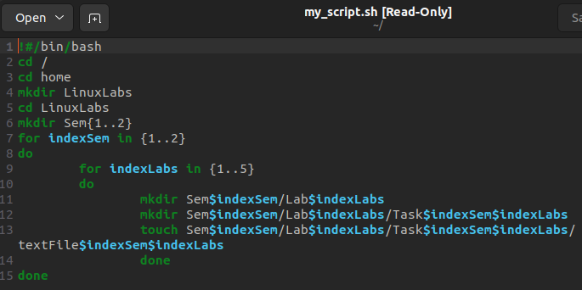

*Скрипт*

Вывод*:* в ходе выполнения лабораторной работы установили и настроили Linux Ubuntu.

**Контрольные вопросы:**

5. Что такое командный интерпретатор?

Компьютерная программа, часть операционной системы, обеспечивающая базовые возможности управления компьютером посредством интерактивного ввода команд через интерфейс командной строки или последовательного исполнения пакетных командных файлов.

20. Почему в именах файлов нельзя использовать небуквенные символы и пробелы?

Потому что эти символы являются служебными и если использовать их в названии файлов, у системы возникнут большие проблемы с пониманием того, что вы хотели сказать.

27. Что такое справочник man? Как вызвать справку о справке?

Кроме man-страниц у многих утилит есть встроенная справка, которую обычно можно посмотреть, запустив программу с ключом –help. Справочник man – это система справки о командах для терминала.